Выступление учителя класса для детей с ууо
Назаровой А.А. на тему:
Взаимодействие родителей и школы в процессе обучения и воспитания детей с гуо

Здравствуйте, меня зовут Алена Александровна, учитель 10 класса дя детей с гуо. Сегодня я хочу представить вашему вниманию презентацию на тему: Взаимодействие школы с родителями в классах для глубоко умственно отсталых детей.
Практика последних лет показывает, что увеличивается число семей, воспитывающих детей с ОВЗ. С усилением этой тенденции остро встает вопрос о создании эффективной и квалифицированной помощи данной категории семей. Сегодня я хочу рассказать о том, как я выстраиваю работу с семьей, воспитывающую ребенка с ОВЗ.
Для реализации поставленной цели и задач в нашей школе был разработан программа «Учимся вместе».
-Целью данной программы является развитие навыков сотрудничества и создание оптимальных условий для взаимодействия родителей и образовательного учреждения в процессе обучения и воспитания детей с ограниченными возможностями здоровья
-Для достижения поставленной цели необходимо решить ряд следующих задач:
1. Психолого-педагогическое просвещение родителей
2. Оказание медико- психолого-педагогической помощи в преодолении проблем во взаимоотношениях с ребенком.
3. Установление партнерских, доверительных отношений педагогов, родителей, детей.
4.Возрождение и поддержка традиций семейного воспитания
Основными идеями проекта стали:

Обучение родителей, имеющих детей с
особыми образовательными возможностями,
элементарным приёмам дифференцированной
Обучение
работы с целью повышения их компетентности
при оказании помощи своему ребёнку.

Вовлечение родителей в педагогическое
Вовлечение
самообразование.

Формирование родителей в единый,

сплоченный коллектив, в ходе
Участие
психологических, медицинских,
педагогических, массовых мероприятиях.

Формирование новой модели межличностных
взаимоотношений для преодоления трудностей
Сотрудничество
воспитания и обучения.

Взаимодействие с общественными
организациями и государственными
Партнёрство
учреждениями.

- В результате решения задач и в ходе воплощения проекта сформировалась модель взаимодействия, которая определила следующие направления:
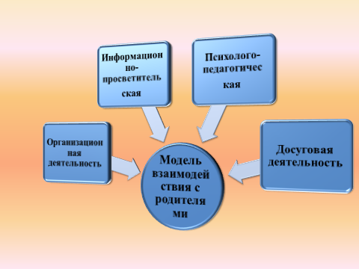

Организационная деятельность включает в себя:
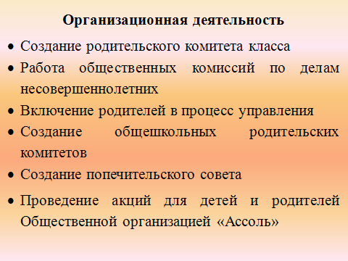
Информационно-просветительская деятельность включает в себя:
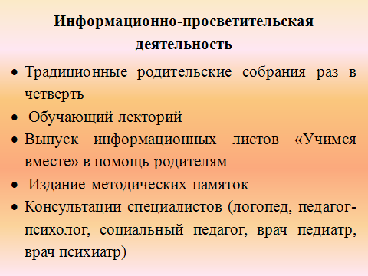

Психолого-педагогическая деятельность включает в себя:
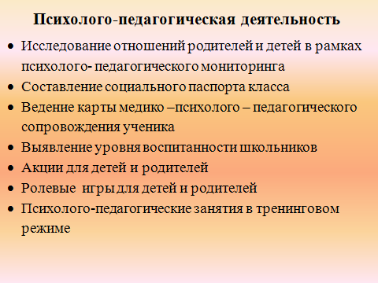
Досуговая деятельность включает в себя ряд различных форм работы:
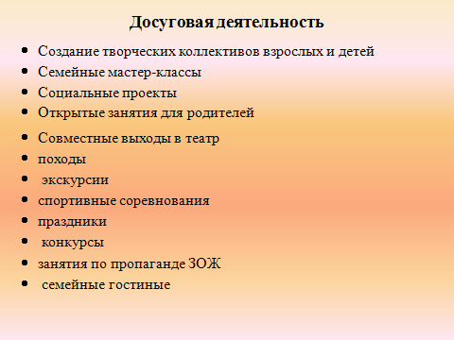
Ряд фотографий
В заключении хочу отметить, что грамотная, систематическая работа в сотрудничестве с самыми заинтересованными людьми – родителями класса дает свои положительные результаты. Кконцу обучения в школе 91,7% родителей отмечают значительные подвижки в развитии своих детей и то, что на старте обучения, казалось несбыточным, невозможным, бесперспективным к концу обучения приобрело нотки оптимизма, веры в возможности в своих детей!

